Социографические измерения латентной конфликтогенности студенчества КЧР Часть I

И.Н. Мощенко, А.М. Алботов
Южный федеральный университет, Ростов-на-Дону
Аннотация: В работе рассматривается методика исследования латентной конфликтогенности студенчества административных центров субъектов Федерации Юга России (на примере КЧР). В основу положены прямые эмпирические данные, полученные в начале 2015 г. анкетированием студентов Карачаево-Черкесского государственного университета. Приведены функции распределения по респондентам, позволяющие оценить когнитивные компоненты различных составляющих латентной конфликтогенности. Все эти функции разбиваются по своему социологическому смыслу на ряд групп: когнитивные характеристики социально-экономической обеспеченности, показатели лояльности к властям (они также оценивают уровень легитимности), и большая группа, выявляющая уровень протестности респондентов. Используя последовательную факторизацию, в конечном итоге весь первоначальный набор сведен к трем показателям латентной конфликтогенности: индексу социально-экономических ожиданий, показателю легитимности власти, индексу протестности. Приведены функции распределения для этих характеристик. Для оценки уровня общей латентной конфликтогенности предложено использовать матрицу конфликтогенности, показывающую, как вклад отдельных сторон, так и суммарный эффект.
Ключевые слова: латентная конфликтогенность, анкетировании, когнитивные показатели, функция распределения, факторный анализ, индексы, обеспеченность, легитимность, протестность, матрица латентной конфликтогенности.

Социально-политическая ситуация на Юге России в настоящий момент характеризуется наличием острых социальных, экономических, этноконфессиональных т.д. противоречий, которые при обострении могут нанести серьезный урон политической стабильности. Особенно проблемным социальным слоем в этом отношении является молодежь, чья максималистская мотивация может использоваться в деструктивных политических целях. Наиболее образованной и важнейшей частью молодёжи является студенчество, которое, несомненно, является одной из авангардных групп общества, что обуславливает актуальность научного исследования социальных настроений вузовской молодежи многонационального Юга России. В настоящей работе рассматривается методика исследования латентной конфликтогенности студенчества административных центров субъектов Федерации Юга России (на примере КЧР).
В основу исследования положены прямые эмпирические данные. В начале 2015 г. было проведено анкетирование студентов Карачаево-Черкесского государственного университета им. У.Д. Алиева. Всего было опрошено 85 человек (40%-мужчины, 60%-женщины). По возрасту это в основном молодежь от 18 до 22 лет (см. табл. 1). В таблице 2 показан национальный состав. Он примерно соответствовал карачаевской части республики.
Таблица 1. Распределение опрашиваемых по возрасту.
Возраст, лет | 17 | 18 | 19 | 20 | 21 | 22 | 23 | 26 | 27 | 30
% | 1,2 | 16,5 | 20,0 | 24,7 | 23,5 | 5,9 | 2,4 | 1,2 | 3,5 | 1,2

Таблица 2. Национальный состав респондентов
Национальность | не указали | карачаевец | балкарец | осетин | туркмен | абазин | ногаец | чеченец | армянин | киргиз | узбек | метис
% | 2,4 | 76,5 | 1,2 | 7,1 | 1,2 | 1,2 | 1,2 | 1,2 | 3,5 | 1,2 | 1,2 | 2,4

Религиозный состав респондентов также типичен для карачаевской части республики - 86%-мусульмане, 11% атеисты (см. Табл. 3). Специального исследования относительно представительности выборки не проводилось. Анкетирование носило пилотажный характер, но в первом приближении можно считать, что выборка является типичной для данного учебного заведения.
Таблица 3. Распределение опрашиваемых по конфессиям.
конфессия | атеизм | ислам | христианство | агностицизм
% | 10,6 | 85,9 | 2,4 | 1,2

Анкета состояла из двух блоков. Один был посвящён выявлению эмоциональной составляющей относительной студенческой депривации методом семантического дифференциала. Подробно результаты по этой части изложены в нашей предыдущей работе [1] и здесь мы на них останавливаться не будем. Во втором блоке были подобранны вопросы, позволяющие оценить когнитивные компоненты различных составляющих латентной конфликтогенности. Полученные результаты по этой части подробно изложены и проанализированы в следующем подразделе.

Первичные данные по когнитивным составляющим латентной конфликтогенности.
Одна из основных причин, вызывающих появление очагов социально-экономической напряженности – это концентрация групповой относительной депривации [2]. Для оценки когнитивной составляющей депривации в анкете респондентов просили оценить своё экономическое благосостояние и социальную защищённость, а также уровень своих жизненных перспектив (все по шестибалльной шкале от 0 до 5). Подробно полученные при этом результаты и их обсуждение приведены в нашей предыдущей работе [1]. Но для полноты картины повторим их здесь. Рассчитанные по ответам на эти вопросы функции распределения приведены на рис. 1 и рис. 2.
По приведенным гистограммам видно, что более 70% опрошенных считают своё экономическое и социальное благосостояние выше среднего, и порядка 30% испытывают депривацию. Но существенная депривация в экономическом аспекте наблюдается не более чем у 5% респондентов, а в социальном - не более 13% опрошенных. Исходя из когнитивной составляющей депривационных установок, можно предположить, что латентная социально-экономическая напряжённость может формироваться не более чем у 13% от всех опрошенных.

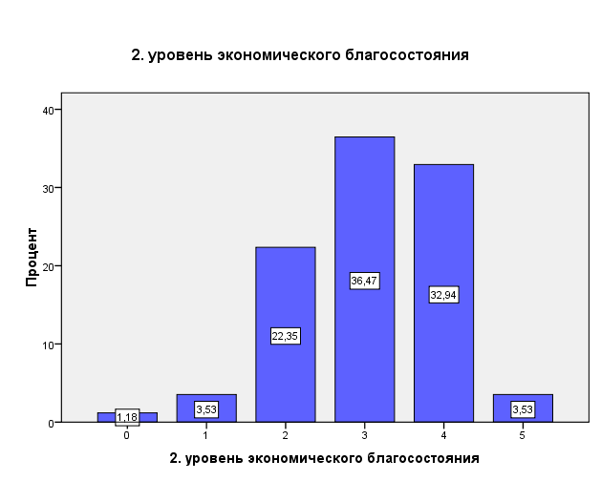
Рис. 1. Распределение уровня экономического благосостояния респондентов. 0-низкий; 5-высокий.

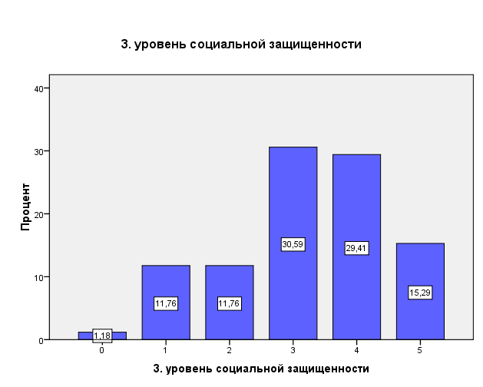
Рис. 2. Распределение уровня социальной защищённости респондентов. 0-низкий; 5-высокий.
На рис. 3 показана гистограмма оценки уровня жизненных перспектив в целом. Респондентам было предложено оценить свой уровень по шкале от 0 до 5. В подавляющем большинстве 88.24% они оценили свой уровень высоко. Из этой цифры следует выделить, что 32.94% опрошенных дали самую высокую оценку своих жизненных перспектив. И лишь только 11.76% посчитали свои перспективы крайне низкими.

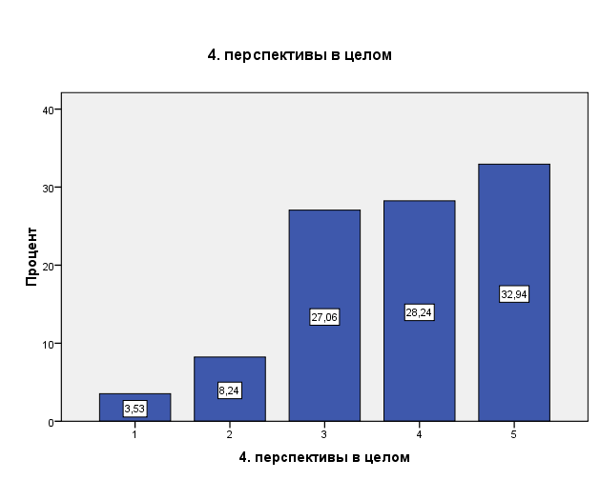
Рис. 3. Гистограмма уровня жизненных перспективы в целом.

Как отмечают ряд авторов, кроме относительной депривации, другой источник возможной латентной политической напряженности – низкая оценка власти и уровня ее легитимности [2-5]. Для оценки когнитивной составляющей отношения к органам власти в анкете использовались вопросы, разработанные нами ранее, при проведении большого цикла исследования отношения населения к политическому порядку [6-8]. Конкретно: «Насколько Вы согласны с решениями, которые принимают органы власти?»; «Рассчитываете ли Вы на помощь властей в случае необходимости?»; «На Ваш взгляд, справедлива ли политика нынешних органов власти?».
На рис.4 показано распределение согласия с решениями, которые принимают органы власти. Шкала распределения идёт от 0(абсолютно не согласен), до 5(полностью согласен). Мнения опрошенных разделились почти поровну (49.41%- согласны и 50.59%-не согласны). Следует также отметить, что процент абсолютно не согласных с решениями органов власти гораздо выше, чем у тех, кто полностью лоялен властям (12.94% против 1.18%).
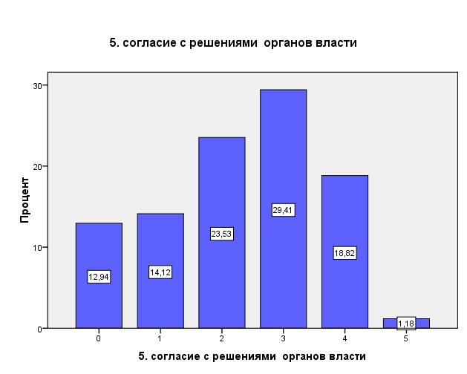

Рис.4 Гистограмма оценки согласия с решениями органов власти.

Гистограмма на рис. 5 отображает, насколько рассчитывают респонденты на помощь властей. Ситуация здесь, как и с предыдущим вопросом, показывает некоторое недоверие к властям, 54.12% опрошенных на помощь не рассчитывают и 45.88 считают, что государство не бросит их в трудную минуту.
На гистограмме ниже (Рис.6), респонденты дают оценку справедливости политики органов власти (от 0-крайне не справедлива, до 5-достаточно справедлива). И тут большинство опрошенных- 67.05% дают негативную оценку справедливости политики органов власти. 32,95% считают политику проводимую властями достаточно справедливой. Около 19% дают крайне негативную оценку политике властей.

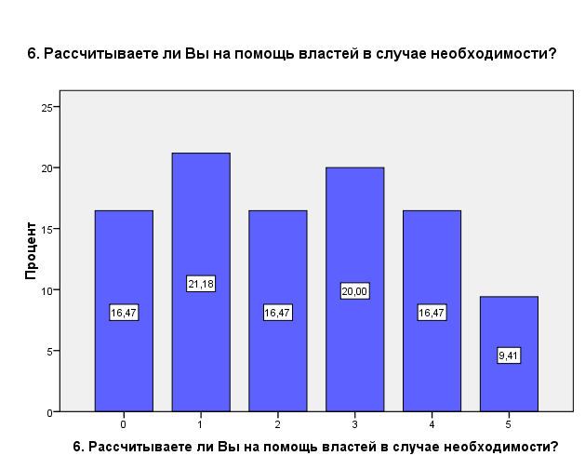
Рис. 5. Отношение к помощи властей при необходимости.
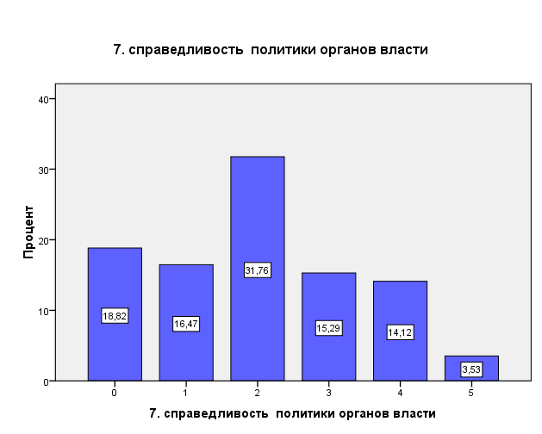
Рис. 6. Справедливость политики органов власти.
Для оценки уровня протестных настроений в работе использовалась методика, применяемая Всероссийским центром исследования общественного мнения (ВЦИОМ). Респондентам предлагались вопросы: «Если в нашем городе/сельском районе состоятся массовые выступления против падения уровня жизни, в защиту своих прав, Вы лично примете в них участие или нет?» и «Как Вы думаете, насколько возможны сейчас в нашем городе/сельском районе массовые выступления против падения уровня жизни в защиту своих прав?» [9,10]. Авторы полагали, что первый вопрос относится к личной протестности, а второй – к общественной. Нами эта часть анкеты была расширена. Были добавлены еще два точно таких же вопроса, но с уточнением «в поддержку местных органов или властей ». Кроме того мы добавили вопросы «Насколько Ваше ближайшее окружение (друзья, близкие) морально поддержат Ваше личное участие в массовых выступлениях против падения уровня жизни?» и точно такой же, но с вышеприведенным уточнением о поддержке местных властей. На наш взгляд такие вопросы характеризуют менталитет близкого окружения респондентов по отношению к протестным выступлениям. Другими словами, показывают уровень социальной дифференциальной ассоциации. По мнению ряда авторов, высокий потенциал этой характеристики также способствует формированию социально-политической напряженности [1].
Рис.7 демонстрирует отношение опрашиваемых к участию в выступлениях в защиту своих прав. Следует отметить, что данное распределение показывает личное участие респондента. При этом использовалась закрытая шкала от 1 до 5 (однозначно да, скорее всего да, затрудняюсь ответить, скорее всего нет, однозначно нет). Исходя из гистограммы, видно, что ответы распределились следующим образом: 52.94% выразили готовность к участию в подобных мероприятиях, 27.06% не готовы к такому выражению своего мнения, а 20% заняли нейтральную позицию. В следующих гистограммах будет использоваться такая же шкала.
На Рис. 8 в отличие от гистограммы выше, предлагалось оценить саму возможность массовых выступлений в регионе (общественную протестность). За вероятность подобного рода выступлений высказалось 15.29%, тогда как 49.41% посчитали подобное развитие событий маловероятным. 35.29% затруднилось ответить на данный вопрос.

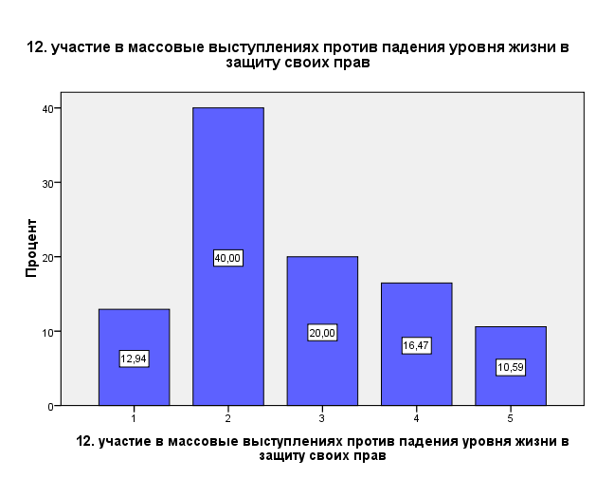

Рис. 7. Участие в массовых выступлениях против падения уровня жизни в защиту своих прав.
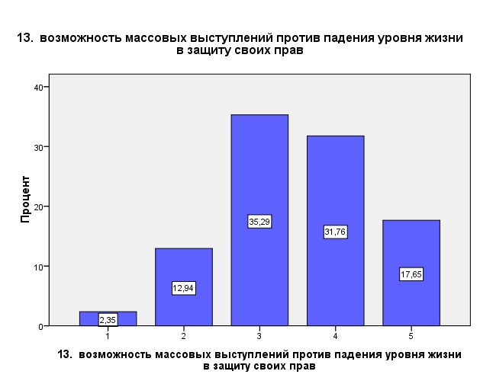
Рис.8 Возможность массовых выступлений против падения уровня жизни в защиту своих прав
Гистограмма на Рис. 9 показывает степень личной готовности респондентов поддержать власти путём массовых демонстраций и выступлений. Диаграмма показывает, что 27.43% опрошенных готово пойти на подобный шаг. 23.53% заняли нейтральную позицию, а 48.24% не собирается участвовать в таких мероприятиях.
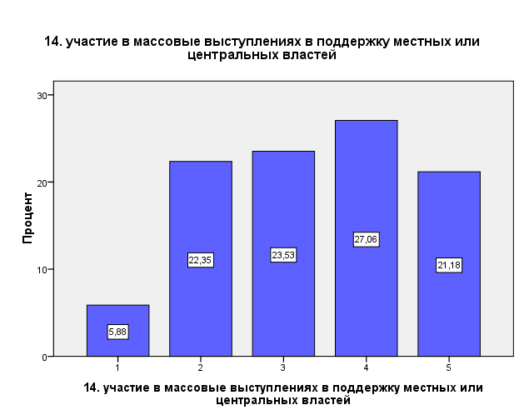
Рис. 9. Участие в массовые выступлениях в поддержку местных или центральных властей
На следующем рисунке отображается мнение респондентов о возможности общественных подобных выступлений. Как видно из гистограммы на Рис.10, за возможность подобного рода событий высказалось 18.82%, 47.05% опрошенных скептически отнеслись к такому варианту, а 34.12% вообще затруднились ответить на этот вопрос.
На гистограмме Рис. 11 отображается насколько ближайшее окружение (друзья, близкие) респондента морально поддержат его личное участие в массовых выступлениях против падения уровня жизни. 36.47% затруднились ответить на этот вопрос. Из оставшихся 40% выразили уверенность, что близкие морально их поддержат, а 23.53% не уверены в такой поддержке.

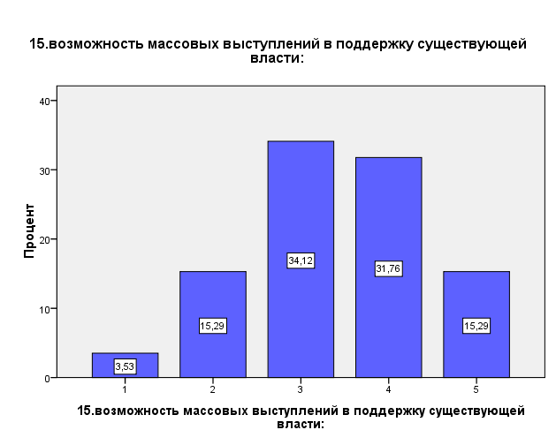
Рис.10. Возможность массовых выступлений в поддержку существующей власти
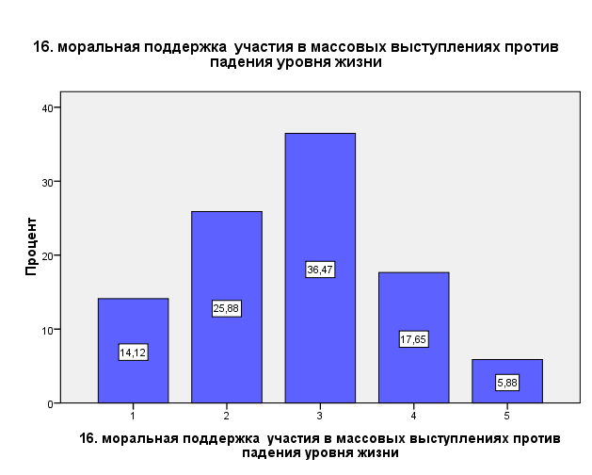
Рис.11. Моральная поддержка участия в массовых выступлениях против падения уровня жизни.
И в нашей последней гистограмме показано, насколько ближайшее окружение опрашиваемого морально поддержат его личное участие в массовых выступлениях в поддержку существующей власти. Рис.13. Сразу надо отметить то, что процент занявших нейтральную позицию (затрудняюсь ответить) очень высок - 42.35% из всего числа респондентов. Из оставшегося числа 34.1% уверены в поддержке, а 23.53% не ждут помощи у своего окружения.
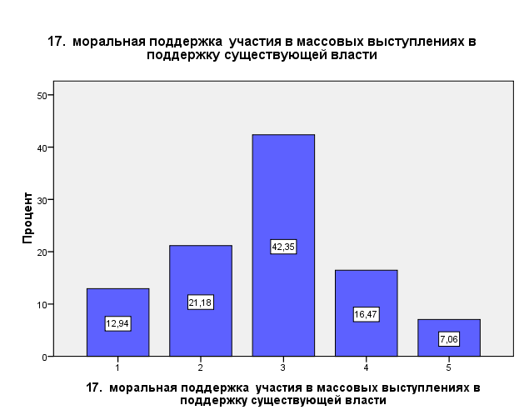
Рис.12. Моральная поддержка участия в массовых выступлениях в поддержку существующей власти
Отметим, что две последние гистограммы практически одинаковы. Они представляют распределение моральной поддержки близким окружением участия респондента в массовых выступлениях против падения уровня жизни и в поддержку существующей власти. Похожесть этих характеристик заставляет предположить, что для опрашиваемой аудитории ключевым понятием является участие в массовых выступлениях, а не объект самих выступлений. То же самое можно сказать и о показателях общественной протестности. Респонденты оценивают одинаково возможность массовых выступлений, как против падения уровня жизни, так и в поддержку местной власти (см. Рис. 8 и Рис. 10). Оценка личного участия в вышеназванных акциях протеста такой симметрией не обладает. Здесь личное участие в массовых выступлений против падения уровня жизни оценивается гораздо ниже, чем возможность таких выступлений обществом в целом (см. Рис. 7 и Рис. 9).
Эти же закономерности наблюдаются и для статистических параметров по всей группе опрашиваемых, приведенных в табл. 4.
Таблица 4. Процентили для первичных показателей.
Процентили |  | 2. уровень экономического благосостояния | 3. уровень социальной защищенности | 4. перспективы в целом | 5. согласие с решениями органов власти | 6. Рассчитываете ли Вы на помощь властей в случае необходимости? | 7. справедливость политики органов власти | 12. участие в массовые выступлениях против падения уровня жизни в защиту своих прав
 | 25 | 2,00 | 2,50 | 3,00 | 1,00 | 1,00 | 1,00 | 2,00
 | Медиана | 3,00 | 3,00 | 4,00 | 2,00 | 2,00 | 2,00 | 2,00
 | 75 | 4,00 | 4,00 | 5,00 | 3,00 | 4,00 | 3,00 | 4,00

Продолжение таблицы 4.
Процентили |  | 12. участие в массовые выступлениях против падения уровня жизни в защиту своих прав | 13. возможность массовых выступлений против падения уровня жизни в защиту своих прав | 14. участие в массовые выступлениях в поддержку местных или центральных властей | 15.возможность массовых выступлений в поддержку существующей власти: | 16. моральная поддержка участия в массовых выступлениях против падения уровня жизни | 17. моральная поддержка участия в массовых выступлениях в поддержку существующей власти
 | 25 | 2,00 | 3,00 | 2,00 | 3,00 | 2,00 | 2,00
 | Медиана | 2,00 | 3,00 | 3,00 | 3,00 | 3,00 | 3,00
 | 75 | 4,00 | 4,00 | 4,00 | 4,00 | 3,00 | 3,00

Так как при анкетировании мы пользовались порядковыми шкалами, то в таблице показаны не средние, а медианы и первые и третьи квартили. Конечно, для полученных широких распределений (см. Рис. 1 – Рис. 12) такие характеристики малопредставительны, они дают только грубую оценку.
Полную статистическую оценку дают только выше показанные функции распределения по респондентам. Все эти функции разбиваются по своему социологическому смыслу на ряд групп. Когнитивные характеристики социально-экономической обеспеченности, показатели лояльности к властям (они также оценивают уровень легитимности власти), и большая группа, выявляющая уровень протестности респондентов. Собственно говоря, нами реализован тестовый социологический подход в измерениях. Одна глобальная латентная характеристика разбивается на ряд более мелких показателей, описывающих ее с разных сторон. По этим показателям на следующем этапе интерпретации результатов конструируется первоначальный латентный фактор [5]. Эта часть работы описана в следующем разделе.
Продолжение работы опубликовано под тем же названием в следующем выпуске журнала «Инженерный вестник Дона» № 2, 2015 г.
Работа выполнена по госзаданию Минобрнауки РФ №2014/174, код проекта 2119.
Литература
- Мощенко И.Н., Алботов А.М. Социально-экономические аспекты депривационных установок студенчества КЧР. Инженерный вестник Дона, 2015, №1 ч.2. URL: ivdon.ru/magazine/archive/n1p2y2015/2939.
- Ожиганов Э.Н. Политическая напряженность: имитационное моделирование и раннее предупреждение// Аналитический вестник Совета Федерации ФС РФ. -2008. № 9 (354), С. 10 - 21.
- Dubé L., Guimond S. Relative deprivation and social protest: The personal-group issue. Relative deprivation and social comparison: The Ontario symposium. 1986. V. 4. Pp. 201-216.
- Sherkat D. E., Blocker T. J. Explaining the political and personal consequences of protest. Social Forces. 1997. V. 75. №. 3. Pp. 1049-1070.
- Myers, David G. Social psychology. New York: McGraw-Hill, 2009. 768 p.
- Иванова М.И., Ярошенко А.Н., Мощенко И.Н. Групповые политические установки студенчества ДГТУ. Инженерный вестник Дона, 2013, №3. URL: ivdon.ru/ru/magazine/archive/n3y2013/2238.
- Иванова М.И., Мощенко И.Н., Розин М.Д. Структура групповых установок политически активной части населения Ростовской области (по данным 2014г). Инженерный вестник Дона, 2014, №2. URL: ivdon.ru/ru/magazine/archive/n2y2014/2550.
- Мощенко И.Н., Иванова М.И. Динамика когнитивной составляющей групповой установки студенчества г. Ростова по отношению к политическому порядку (по данным 2009 - 2011 г.г.). Инженерный вестник Дона, 2011, №3. URL: ivdon.ru/ru/magazine/archive/n3y2011/570.
- Индекс личного протестного потенциала. ВЦИОМ. URL: wciom.ru/protest-mood/. Доступ платный.
- Индекс общественного протестного потенциала. ВЦИОМ. URL: wciom.ru/protest-mood/. Доступ платный.
- Иванова М.И., Мощенко И.Н., Дебиев М.В., Амхаев Т.Ш. Групповые политические установки студенчества г. Грозного в 2013 г. Инженерный вестник Дона, 2013, №4. URL: ivdon.ru/ru/magazine/archive/n4y2013/1986.
- Иванова М.И., Ярошенко А.Н., Мощенко И.Н. Когнитивная и поведенческая составляющие отношения к политическому порядку студенчества ДГТУ (по данным 2013 года). Инженерный вестник Дона, 2014, №1. URL: ivdon.ru/magazine/archive/n1y2014/2392.

References
1. Mochtchenko I.N., Albotov A.M., Ivanova M.I. Inženernyj vestnik Dona (Rus),
2015, №2. URL: ivdon.ru/magazine/archive/n2y2015/2939.
2. Ozhiganov Je.N. Analiticheskij vestnik Soveta Federacii FS RF. 2008. № 9 (354), рр. 10 - 21.
3. Dubé L., Guimond S. Relative deprivation and social protest: The personal-group issue. Relative deprivation and social comparison: The Ontario symposium. 1986. V. 4. Pp. 201-216.
4. Sherkat D. E., Blocker T. J. Explaining the political and personal consequences of protest. Social Forces. 1997. V. 75. №. 3. Pp. 1049-1070.
5. Myers, David G. Social psychology. New York: McGraw-Hill, 2009. 768 p.
6.Ivanova M.I., Yaroshenko A.N., Mochtchenko I.N. Inženernyj vestnik Dona (Rus), 2013, №3. URL: ivdon.ru/ru/magazine/archive/n3y2013/2238.
7.Ivanova M.I., Mochtchenko I.N., Rozin M.D. Inženernyj vestnik Dona (Rus), 2014, №2. URL: ivdon.ru/ru/magazine/archive/n2y2014/2550.
8.Mochtchenko I.N., Ivanova M.I. Inženernyj vestnik Dona (Rus), 2011, №3. URL: ivdon.ru/ru/magazine/archive/n3y2011/570.
9. Indeks lichnogo protestnogo potenciala. VCIOM. URL: wciom.ru/protest-mood/. Dostup platnyj.
10. Indeks obshhestvennogo protestnogo potenciala. VCIOM. URL: wciom.ru/protest-mood/. Dostup platnyj.
11. Ivanova M.I., Mochtchenko I.N., Debiev M.V., Amhaev T.Sh. Inženernyj vestnik Dona (Rus), 2013, №4. URL: ivdon.ru/ru/magazine/archive/n4y2013/1986
12. Ivanova M.I., Yaroshenko A.N., Mochtchenko I.N. Inženernyj vestnik Dona (Rus), 2014, №1. URL: ivdon.ru/magazine/archive/n1y2014/2392.

